16+ «Хлеб – всему голова»
Хлеб для русского человека всегда значил больше чем любой другой продукт. Хлебом-солью мы встречаем дорогих гостей, зачастую хлеб был единственным спасением в лихие голодные годы. Это символ культуры и самой жизни, это святыня, это самое дорогое, что есть у нашего народа.
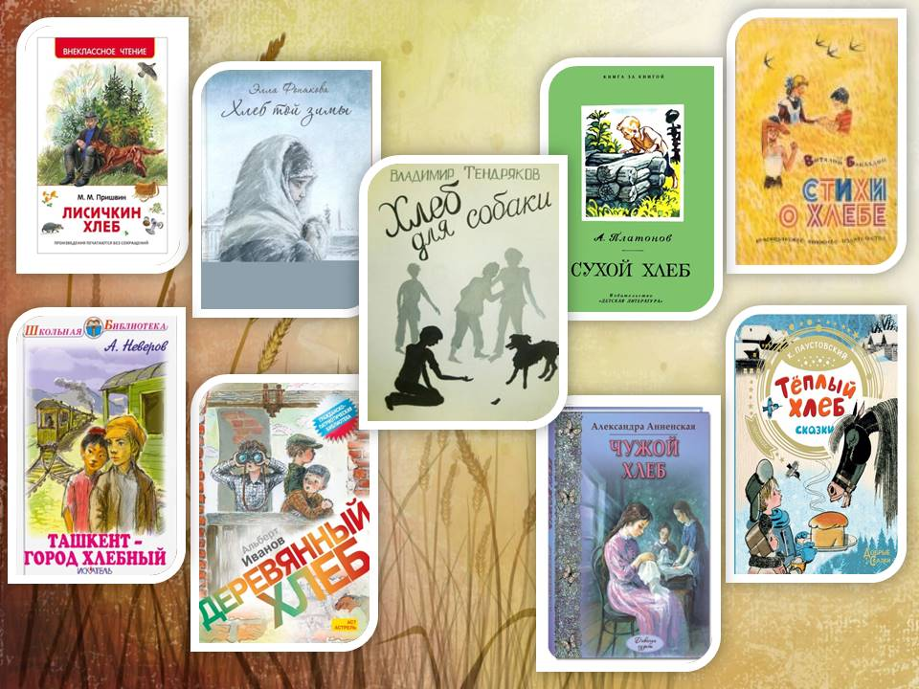
Русские писатели в своём творчестве часто обращались к теме хлеба. Многие произведения знакомы и любимы нами с детства.
Сегодня мы предлагаем для прочтения читателям старшего школьного возраста роман Марии Васильевны Глушко «Мадонна с пайковым хлебом».
Это автобиографический роман писательницы, чья юность выпала на тяжёлые годы Великой Отечественной войны.
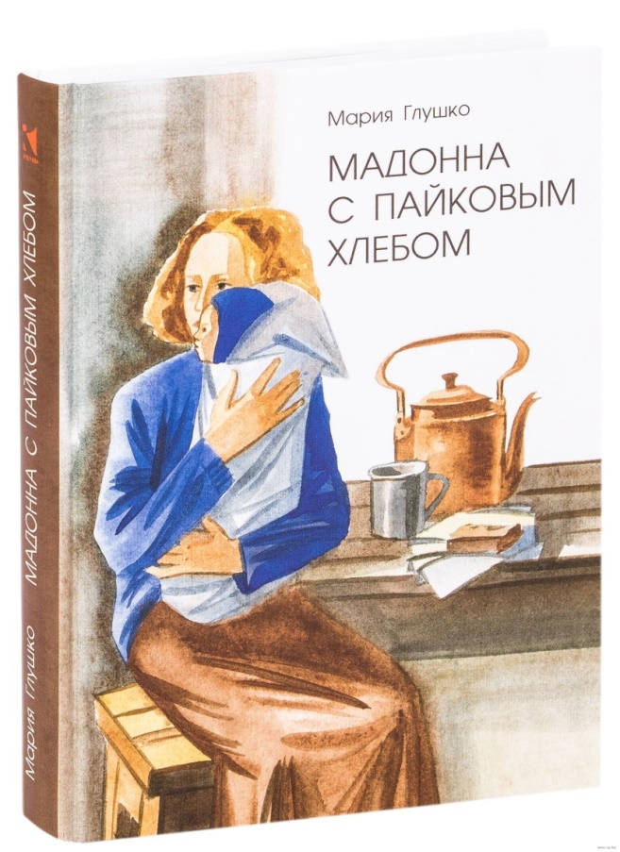

Идёт 1941 год. Студентка Нина Нечаева, ожидающая ребёнка, прощается с супругом и отправляется в эвакуацию в Ташкент. Ей, дочери генерала, не знавшей лишений, суждено увидеть и узнать войну настоящую, спутники которой - страшный голод и холод, расставания, потери и предательства.
Не раз смерть заглядывала в глаза Нине, но девушка боролась - не ради себя, а ради сына. Её судьба, судьба её семьи - яркое отражение истории нашей страны. Роман повествует о том, как из малого складывается идеал материнства и что значат в нашей жизни самопожертвование и сострадание. В книге … создан образ тихой молодой женщины, которая прошла через множество испытаний и сумела сохранить в себе добрый свет - чтобы было чем жить дальше.

